Rapport d’activité 2023/2024 (version courte)

PÖTTINGER surmonte des fluctuations massives dans la demande
Un chiffre d'affaires consolidé légèrement inférieur à 500 millions d'euros

Au cours de l'exercice 2023/2024 (clôturé au 31 juillet), l'entreprise familiale autrichienne PÖTTINGER a réussi à tirer son épingle du jeu dans un contexte difficile. Avec des exportations toujours aussi importantes – environ 90 % des ventes se font en-dehors du marché domestique – et des parts de marché stables, PÖTTINGER conserve son statut d'acteur mondial de premier plan. Après des années de croissance particulièrement soutenue, le chiffre d'affaires est consolidé à 491 millions d'euros. Le premier marché de destination reste l'Allemagne (18,2 % du chiffre d'affaires total), devant la France puis l'Autriche.

Pour PÖTTINGER, répondre aux besoins réels des utilisateurs est une priorité, et toute la gamme est développée en ce sens, qu'il s'agisse des matériels alpins compacts ou des matériels dimensionnés pour les professionnels des grandes cultures, pour le travail du sol, les semis, l'entretien des cultures, les solutions numériques, la récolte ou la fenaison. Le marché le plus important est celui de la récolte et de la fenaison qui représente environ deux tiers du chiffre d'affaires total. Depuis des décennies, PÖTTINGER est le leader mondial sur le marché des remorques autochargeuses.

Un développement poussé se poursuit pour le segment des matériels de grandes cultures. Depuis le rachat du constructeur italien MaterMacc en 2022, les semoirs monograines se sont imposés comme un segment de produits complémentaires et florissant. PÖTTINGER assure un approvisionnement dans les meilleurs délais et à long terme en pièces détachées et en pièces d'usure grâce à son service « pièces détachées d'origine ». 65 millions d'euros, en augmentation de 6 % par rapport à l'exercice précédent, sont générés par environ 118 000 livraisons par an.

La performance est un travail d'équipe
En tant qu'entreprise familiale, PÖTTINGER prône l'esprit d'équipe entre ses collaborateurs et des relations interpersonnelles de qualité. Le nombre de collaborateurs et collaboratrices s'élève à 2 216, soit 50 de plus que l'année précédente, pour 37 nationalités différentes. 1 266 personnes travaillent en Autriche, 447 en République Tchèque, 227 en Allemagne, les autres étant réparties au sein des différentes filiales dans le monde. Avec ses quinze points de service et sept centres de formation, PÖTTINGER assure l'approvisionnement en pièces détachées, les fonctions supports, les formations et le service après-vente dans 85 pays sur les cinq continents. PÖTTINGER dispose de sites de distribution dans le monde entier et de cinq usines de production en Europe, dont deux en Autriche (Grieskirchen, Sankt Georgen), une en Allemagne (Bernburg), une en République Tchèque (Vodnany) et une en Italie (San Vito al Tagliamento).

Efficace et conscient de ses responsabilités
Dans le cadre de ses possibilités économiques, PÖTTINGER optimise l'utilisation des énergies, évite le gaspillage et prévient tout déchet. Le développement de chaque produit entraîne une réduction de l'impact environnemental par rapport au modèle précédent. La société PÖTTINGER a en outre réalisé ces dernières années des investissements significatifs pour une meilleure efficacité et une plus grande durabilité.

Économiquement durable
L'ensemble du secteur du machinisme agricole a été confronté à des perspectives mitigées et à une réduction du niveau général des investissements au cours de la campagne 2023/24. PÖTTINGER envisage cette situation comme une opportunité d'adapter les processus et d'augmenter l'efficacité de l'entreprise grâce à des mesures ciblées.

Malgré une situation économique et géopolitique globale riche en défis, Gregor Dietachmayr, porte-parole de la direction, se montre positif : « nous améliorons constamment nos produits et nous nous consacrons à des nouveautés qui enthousiasment notre clientèle et la convainquent du bien-fondé de nos innovations. Avec l'aide de nos collaborateurs et collaboratrices, nous traverserons cette période difficile et nous envisageons l'avenir avec optimisme. »

Aperçu des photos :

 | 
Mag. Gregor Dietachmayr,  porte-parole de la direction | De gauche à droite : Mag. Wolfgang Moser, Mag. Gregor Dietachmayr, DI (FH) Jörg Lechner, Mag. Herbert Wagner, Dr. Markus Baldinger
https://www.poettinger.at/de_at/newsroom/pressebild/73748 | https://www.poettinger.at/fr_fr/newsroom/pressebild/67368

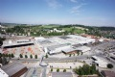 | 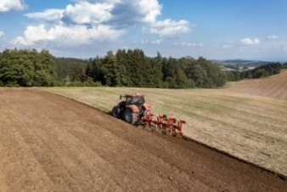
Vue aérienne de l'usine principale de Grieskirchen (Autriche) | La SERVO 3000 PN : une charrue fiable et bien conçue
https://www.poettinger.at/fr_fr/newsroom/pressebild/37826 | https://www.poettinger.at/fr_fr/newsroom/pressebild/110115

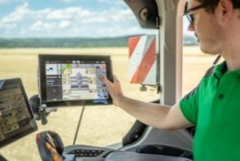 | 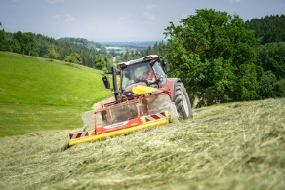
Focus sur le travail du sol : le semoir TERRASEM avec la nouvelle version Profiline | Équipements de la gamme alpine pour les plus hautes exigences – MERGENTO F 4010 ALPIN
https://www.poettinger.at/fr_fr/newsroom/pressebild/102089 | https://www.poettinger.at/de_at/newsroom/pressebild/97607



Des images en haute définition supplémentaires sont librement téléchargeables en ligne ici : http://www.poettinger.at/fr_fr/Newsroom/Presse

